**数据结构实验10：常用查找算法**

1. **实验目的**
2. 掌握线性表查找、树表查找（二叉排序树）和散列表查找的常用算法；
3. 能够理解各类算法的优缺点；
4. 能够选择合适的算法解决实际问题。
5. **实验内容**
6. 验证16.1.1，16.1.2线性表查找： **（必做题）**

① 随机产生若干个正整数，采用顺序查找和折半查找的算法进行查找；

② 随机查找一个数据，输出数据的位置和比较次数，若数据不存在则输出“数据不存在”以及比较次数；

随机产生数据需要先指定数据取值范围，如1~1000等；由于书上算法在查找过程中找到相等数据立即终止，因此在查找算法设计中，请确保随机产生的查找数据不重复。提示：可以在Creat（）函数中进行控制。

折半查找要求数据有序，因此要对随机产生的数据按序存储。如果是无序随机数，需要先排序。

1. 验证16.1.3，散列表查找：**（必做题）**

修改程序，实现以下功能：

① 随机产生1000个正整数，存储在散列表中，散列表长度1000，散列函数H(key) = key mod 997 ；

② 冲突解决方法采用线性探测法；

③ 随机查找一个数据，输出数据的位置和比较次数，若数据不存在则输出“数据不存在”以及比较次数。

1. 树表查找：

① 随机产生若干个正整数，构建二叉排序树，并中序遍历输出；**（必做题）**

② 随机查找一个数据，若找到输出查找次数和位置，若数据不存在则输出“数据不存在”。**（必做题）**

③查找树中的元素最大值、最小值。树的深度。**（选做题）**

④在树表中插入和删除数据。**（选做题）**

**按时提交实验源程序和实验报告至网络教学平台。**

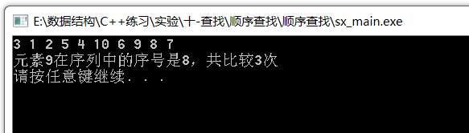

图1 顺序查找

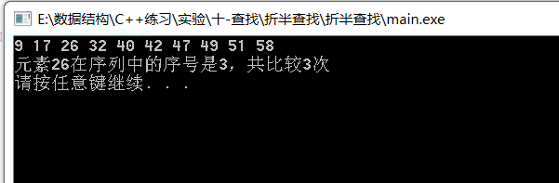

图2 折半查找

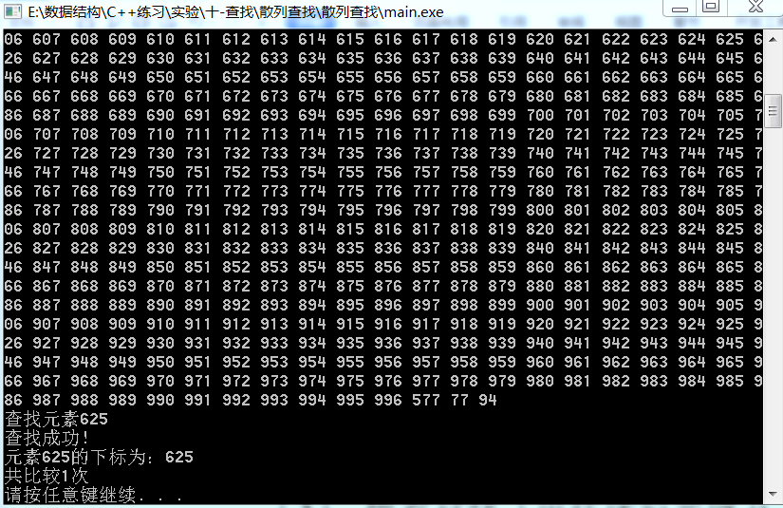

图3 散列查找

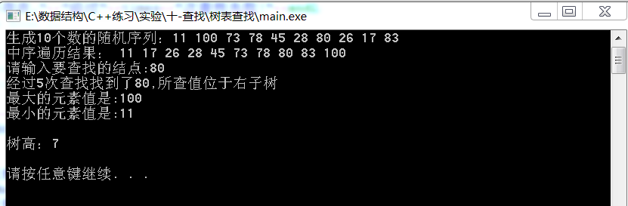

图4 用树表查找元素

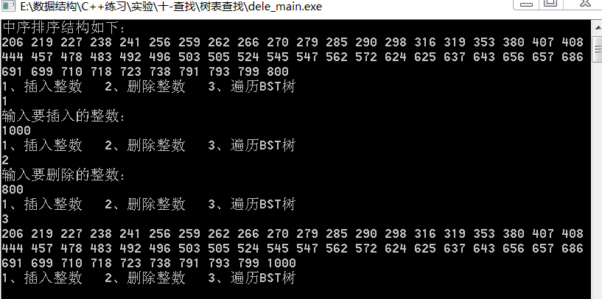

图5 树表插入和删除数据